Отчёт по лабораторным работам №1 и №2
«Вспомогательные объекты управления моделями. Иерархические связи. Роль опорной точки»
«Обратная и прямая кинематика. Создание виртуального скелета. Блокировка перемещения и вращения объектов при создании анимированного персонажа»
Выполнил: Ловчиков Семен Андреевич, РИ-92, вариант 8
19.02.2021 г.

Проверочный лист
Замечания:______________________________________________________________________________________________________________________________________________________________________________________________________________________________________________________________________________________________________
Оценка: ____________________
Дата: ______________________ Подпись преподавателя___________________

1. Цель работы
Научиться оптимизировать модели под элементы управления. Изучить правила создания иерархических связей. Освоить работу с групповым переименованием. Научиться использовать вспомогательные объекты как элементы управления геометрией модели. Изучить принципы работы прямой и обратной кинематики. Изучить принципы создания виртуального скелета.
2. Задание на лабораторную работу
Задание для лабораторной работы №1: оптимизировать модель под элементы управления, оптимизируя количество полигонов и подготовить модель под сглаживание. Распределить элементы по слоям.
Задание для лабораторной работы №2: создать виртуальный скелет. Используя вспомогательные элементы, задать иерархические связи. Используя прямую и инверсную кинематику, распределить взаимное действие вспомогательных объектов и костей. Ограничить вращение костей в определенных направлениях. Ограничить перемещение и вращение объектам модели. Выставить все иерархические связи, распределить все объекты по слоям и назначить всем объектам уникальные имена.
3. Ход работы
3.1. Выполнение лабораторной работы №1
После того, как скаченная модель дрона была загружена, необходимо преобразовать ее в низкополигональную модель, чтобы оптимизировать затраты оперативной памяти. Количество полигонов играет определенную роль при анимации, большое их количество создает своего рода слайд-шоу и мешает корректному проигрыванию анимации. Для этого группы элементов были открыты (Group Open) для работы с каждым элементом в отдельности. Для всех элементов модели был отключен или удален модификатор сглаживания (TurboSmooth), у некоторых элементов уменьшено количество сегментов, а при работе с решетками, образованными сплайнами (Line), был использован модификатор отображаемый сплайн (Renderable Spline), позволяющий значительно уменьшить число сегментов. В результате удалось значительно оптимизировать элементы модели по количеству полигонов (рис. 1).

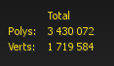 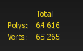
а) б)
Рисунок 1 – Количество полигонов и вертексов: а) до оптимизации; б) после оптимизации

Затем были выбраны элементы модели, которые необходимо анимировать и статичные элементы. К анимированным элементам относятся 4 винта, сфера с камерой и держатель камеры. К статическим же относится корпус и все остальные элементы, которые к нему относятся – решетки, процессор и так далее.
Все элементы корпуса были соединены в одну общую полигональную модель «Base» при помощи присоединения (Attach) в режиме работы с полигональной сеткой (Edit_Poly). Винты были аналогичным способом соединены со сферами над их вращательными механизмами в один объект, каждый винт был назван «R1», «L1», «R2», «L2» соответствуя их расположению.
Все объекты были распределены по их функциональной принадлежности по разным слоям, винты в слой «Vint», камера в слой «Camera», держатель камеры в слой «Holder», корпус в слой «Base».
Для дальнейшего создания иерархических связей были использованы вспомогательные объекты точка (Point). В параметрах элемента были выбраны характеристики (рис. 2).

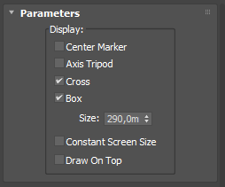
Рисунок 2 – Параметры вспомогательного элемента точка (Point)

Вспомогательные объекты были размещены в центральных точках винтов «Point_R1», «Point_R2», «Point_L1», «Point_L2», сферической камеры «Point_Sphere_CAM», а также у держателя камеры «Point_Holder», но поскольку держатель несимметричен, объект расположен у его точки опоры (Pivot Point).
Затем элементы дрона были привязаны к вспомогательным объектам. Таким образом дочерние элементы – части дрона стали зависеть от родительских – вспомогательных объектов. Но кроме связи частей модели и вспомогательных объектов была создана связь между вспомогательными объектами камеры «Point_Sphere_CAM» и держателя для камеры «Point_Holder». Таким образом, дочерний элемент сферы камеры тоже перемещается, если вращать держатель камеры, но держатель будет оставаться неподвижен, если перемещать саму сферу камеры. Был добавлен вспомогательный объект для базовой части модели «Point_BASE», который является родительским для всех остальных вспомогательных объектов, а также для корпуса дрона (рис.3).

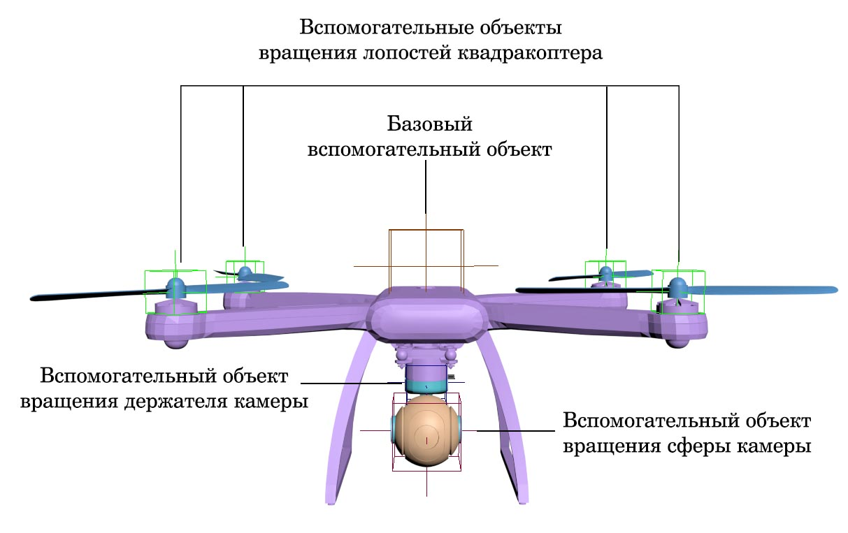
Рисунок 3 – Расстановка вспомогательных объектов точка (Point) на модели дрона

Затем было открыто окно просмотра схем связей (Schematic Viewer), в котором отображены иерархические связи для анимации (рис.4).

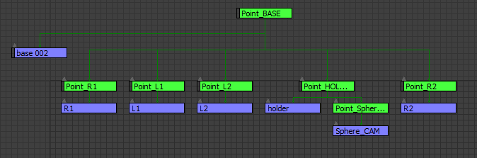
Рисунок 4 – Структура иерархических связей сцены в окне просмотра схем связей (Schematic Viewer)

Главным родительским элементом является вспомогательный объект «Point_BASE», от которого зависят все остальные. Важно учесть, что в такой схеме не должно быть зависимостей вспомогательных объектов от элементов модели.

3.2. Выполнение лабораторной работы №2
При выполнении лабораторной работы использовалась модель роботизированной руки. Как и в предыдущей лабораторной работе с целью оптимизации, необходимо преобразовать модель в низкополигональную, убавив, где это возможно количество сегментов, отключив или уменьшив интенсивность сглаживания (TurboSmooth).
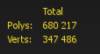 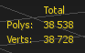
а) б)
Рисунок 5 – Количество полигонов и вертексов: а) до оптимизации; б) после оптимизации
Далее объекты распределены по слоям и им назначены уникальные имена (Рис.5). Также в ходе работы необходимо привести модель к одинаковому масштабу с помощью утилиты форматирования параметров (масштаб и поворот) объекта (ResetXform) и выставить опорные точки (PivotPoint) в центре элементов для верного ориентирования костей (Bone) в пространстве.
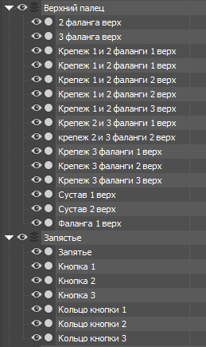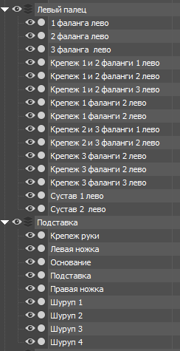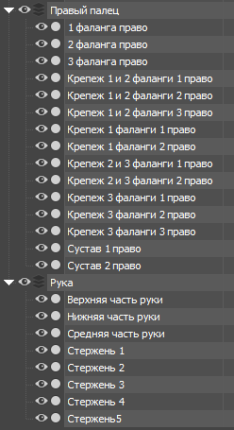
Рисунок 6 – Распределение объектов по слоям и назначение уникальных имён
Далее расставлены вспомогательные объекты на точки перегибов модели. Вспомогательные объекты не отображаются при визуализации, могут служить неким центром в пространстве, показывать направление осей координат, а также помогают при создании иерархических связей.
Затем созданы кости (Bone) на пальцах роборуки. Далее к костям (Bone) применена обратная кинематика (HISolver).
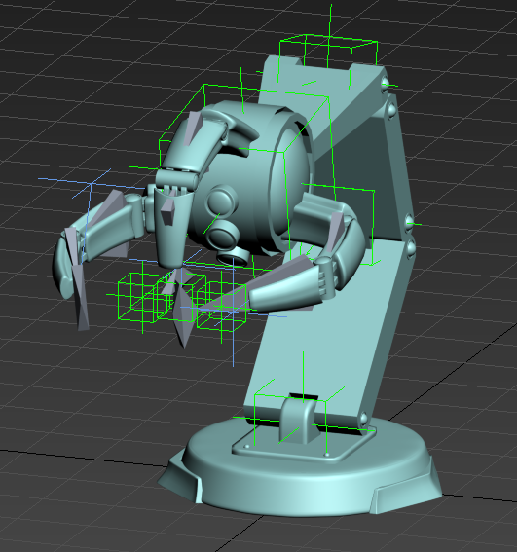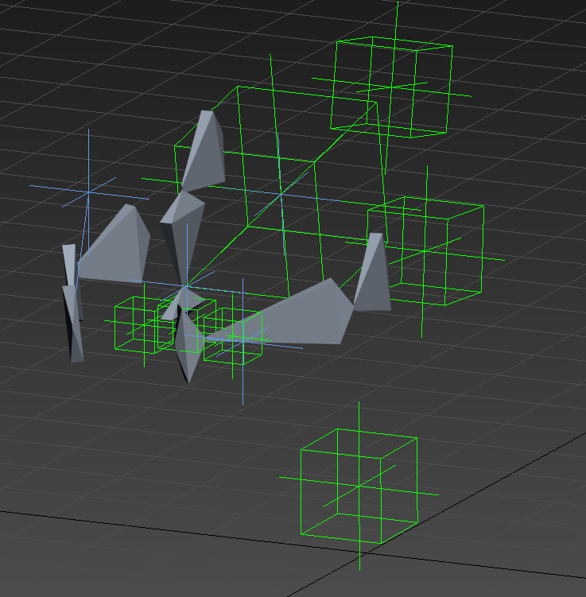
а) б)
Рисунок 7 – Модель роботизированной руки: а) в режиме отображения геометрии модели с полигональной сеткой, с виртуальным скелетом и с элементами управления; б) в режиме отображения скелета
Также вращение костей пальцев роборуки ограничены в определённых направлениях на координатной оси, для близкого к реалистичному движению захвата чего-либо.
На рис. 8 показана иерархическая связь роботизированной руки.
Рисунок 8 - Отображение иерархических связей сцены в окне просмотра схем связей (Schematic Viewer)
4. Выводы
При выполнении лабораторных работ изучено создание виртуального скелета с помощью вспомогательных объектов, иерархических связей, костей, прямой и обратной кинематики.
В ходе выполнения лабораторной работы выявлено, что модель может состоять из одного объекта. Если модель сложная, её следует разделять на объекты, которые для удобства управления можно объединять в слои.
По итогам выполнения лабораторных работ изучено распределение элементов по слоям, создание иерархических связей с помощью вспомогательных объектов, разобрано создание и работа виртуального скелета, а также прямой и инверсной кинематики.

